# mael Roye

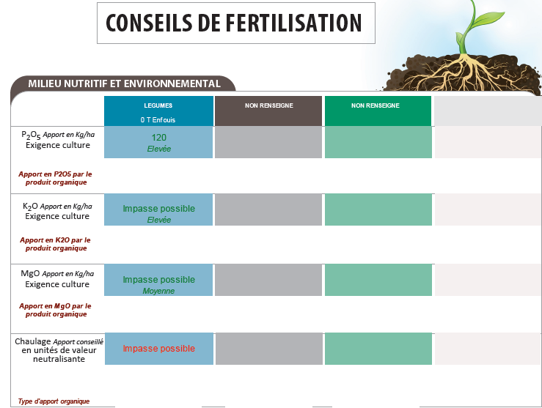

L’analyse de laboratoire affiche un conseil de fertilisation à titre indicatif. Pour le calcul nous avons utilisé les résultats issus du compost de l’agriculteur ainsi que l’utilisation de déchets vert brut.

Les analyses de laboratoire montrent des bons résultats avec une sol vivant et très actifs sans manque de nutriments.